《操作系统》综合实训项目总结报告
得分：
（项目完成后、提交检查前，填写此表）
学生姓名 |  | 李富荣 | 年级专业 | 2012软件工程 | 学号 | 2012118068
项目名称 |  | 单处理机进程调度
完  成  情  况 | 【自述】  在Windows环境下用VS2013IDE，C#语言实现。用WPF编写界面，引入DispatcherTimer提供的计时器机制，实现动态调度的可能，完成了，进程创建，就绪，运行，中断，IO事件响应等操作。同时提供两种调度算法。并能够随时让用户自己中断正在运行的进程，以及其恢复操作，但没有提供优先级机制。  【检查结果】
项  目  实  现  方案  简  述 | 使用Microsoft Visual Studio 2013为开发工具，在windows环境下开发，类视图如下所示：  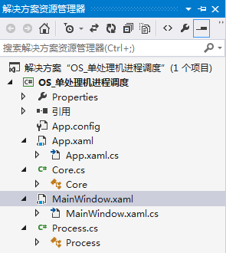  Process进程实体类  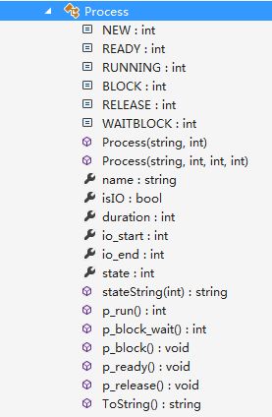  进程有五个属性成员name进程名，isIO是否IO，duration执行时间，io_start IO开始时间，io_end IO结束时间。  两个构造方法，从界面读取属性成员取值，如果有IO调用4个参数的构造方法，如果没有IO调用2个参数构造方法。  方法P_打头的方法通过改变state属性，实现状态的改变  ToString方法返回进程信息，stateString方法辅助toString方法返回状态进程状态信息  Core 进程管理类  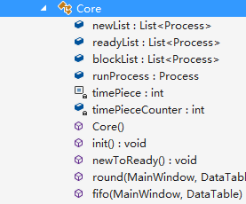  Core类作为进程的管理类，拥有3个队列，应该是5个状态，但处理机每次只让一个进程运行，则设定一个runProcess属性存放当前处于运行态的进程，在这里没有设定退出队列，因为没有实际意义，另外设定一个时间片常量属性，描述时间片大小，timeCounter变量给那些等待IO完成的进程计时，使其在事件完成后能够回到就绪队列。Core的构造方法进行初始化，init方法在一开始创建3个进程，newToReady做一个从ready到New的计时事件，round和fifo分别模拟时间片调度和先来先服务的调度算法。  主界面视图  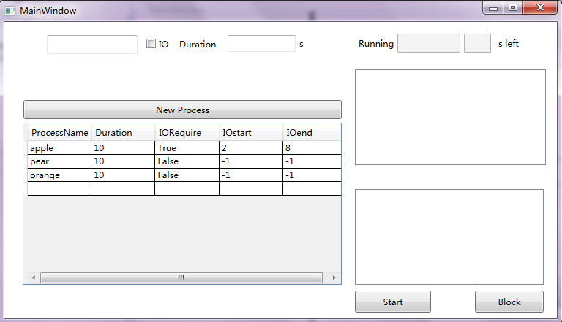  应用C#WPF中的定时器DispatcherTimer每隔1秒刷新界面，展示运行信息。左侧的DataGrid存放newList中的信息。右侧上面的DataGrid存放ReadyList中的信息，下面是BlockList中的情况显示  NewProcess按键事件：读取进程名，是否IO，以及IO开始结束时间，创建进程  IO checkbox状态变换时间，选择IO请求，出现两个selectBox  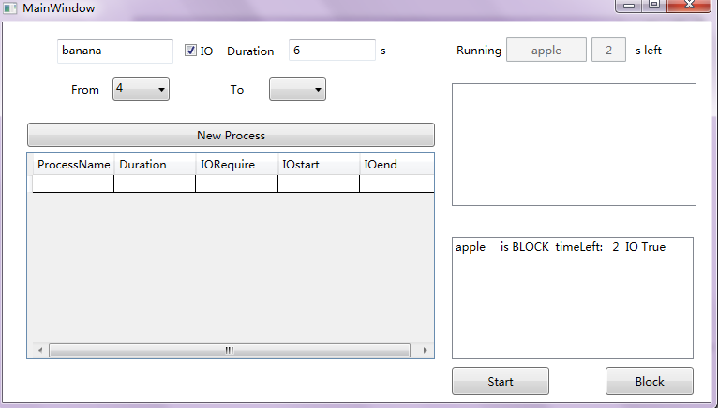  Block按键事件：中断正在运行的进程  Start按键点击事件：恢复block队列中最早进入的进程回到就绪队列  DisPatcher Timer 计时事件，刷新界面显示状态信息，调用Core中的进程调度算法
主  要  特  点 | 图形用户界面  定时器动态交互  两种调度算法（时间片/先进先出）
存在  问  题  及  改  进  思  路 | 没有加入Exit队列  没有加入优先级机制  时间片调度算法运行时曾出现错误，原因未知  在Core类中加入一个新队列List<Process> exitList存放执行完的进程信息  在Process类中加入int型优先级参数，Core中加入按照优先级排序并执行的调度策略算法
（可加附页） 签名：

